В Центральном районе Волгограда комплексно благоустраивают 14 дворовых территорий

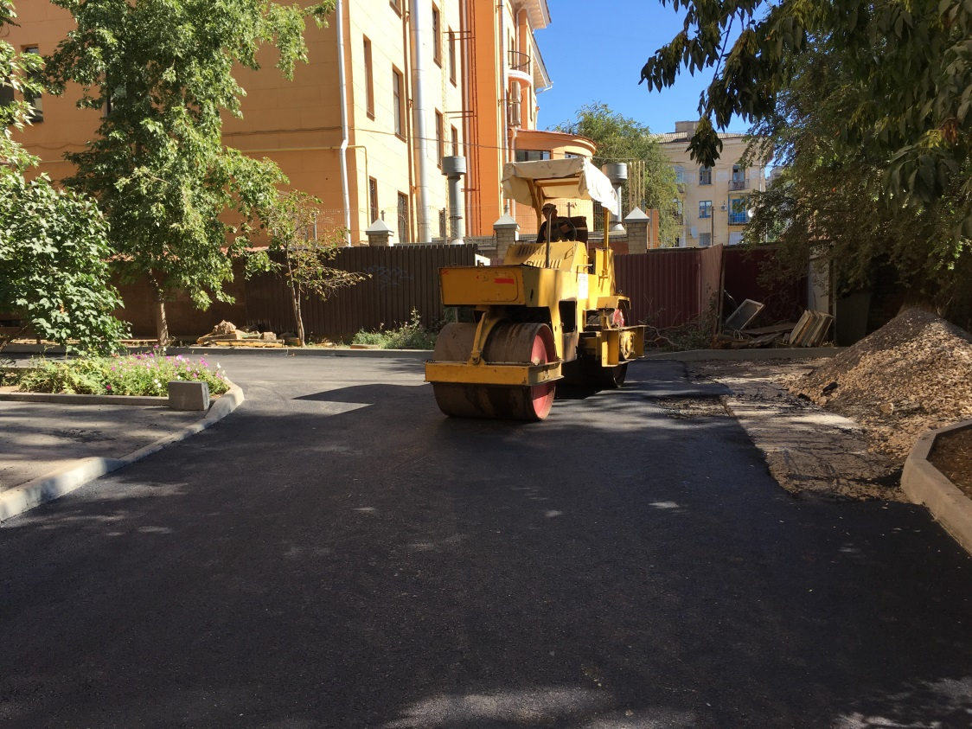
В жилом дворе по улице Советская, 8 дорожная бригада завершает укладку асфальтобетонного слоя на внутриквартальных проездах. До этого подрядной организацией были выполнены работы по обустройству пешеходных дорожек, установлен новый бордюр. После того, как дорожные работы будут завершены полностью, во дворе появятся новые детские игровые формы – это яркие, современные и безопасные сооружения с качелями, каруселями и горками. Всего на территории Центрального района комплексное обновление получат 14 дворов в рамках реализации общероссийского проекта «Формирование комфортной городской среды».
Многоквартирный дом по улице Советской, 8 был возведен в 1955 году. Должного ремонта здесь не проводилось, по воспоминаниям старожил не менее 20 лет. За это время внутриквартальные дороги пришли в упадок, после дождей двор буквально утопал в лужах – вода скапливалась в образовавшихся в старом асфальте ямах. Сотрудники управляющей компании вместе с жителями старались поддерживать чистоту на придомовой территории, однако он нуждался в комплексном обновлении. По инициативе жильцов двор вошел в муниципальную программу «Формирование современной городской среды», созданной для реализации общероссийского проекта «Формирование комфортной городской среды».
Авторы всех изменений – сами жители.

‑ Речь идет о предварительном согласовании дизайн-проектов благоустройства двора с жильцами, - говорит начальник жилищно-коммунального отдела администрации Центрального района Олег Рябчук. – Во дворе по улице Советской, 8 мы провели собрание с собственниками квартир, на котором абсолютное большинство одобрило проект, основанный на их запросах. Были выбраны представители совета МКД, которые будут контролировать ход работ. С жильцами у нас достигнуто полное взаимопонимание: мы стараемся максимально учесть пожелания волгоградцев.

В июне разработанные проекты благоустройства прошли общественную экспертизу в ходе встреч с жителями двора, а уже в июле сюда зашли дорожные рабочие.

‑ К работам во дворе по улице Советской, 8 мы приступили около двух недель назад, - говорит технический директор ООО «Астрол-СК» Гелакис Грамматиков. – За это время нами произведен демонтаж старого бортового камня, установлено 135 погонных метров садового бордюра, 140 погонных метров – дорожного. В настоящее время выполняется укладка новой дорожной одежды на площади 800 квадратных метров – всего будет уложено 136 тонн асфальтобетонной смеси. До конца недели дорожные работы будут завершены полностью.

После этого во двор выйдут специалисты МКП «Волгоградгорсвет», которые установят новые опоры линий электроосвещения со светодиодными светильниками. Для юных волгоградцев здесь оборудуют детский городок из современного и безопасного оборудования, дополнительно установят скамейки с урнами.

Всего на территории Центрального района комплексное обновление получат 14 дворов. Работы идут строго по графику, отставаний нет. Завершить их планируется до 31 октября. Проектами благоустройства также предусмотрено устройство пандусов для маломобильных групп населения, а также подъездных карманов для автотранспорта. После того, как все работы по благоустройству будут выполнены, во дворах пройдут субботники с участием жильцов, которые общими усилиями наведут порядок.

В 2017 году запланировано комплексное обновление 41 двора, а также общественных зон. Это стало возможным благодаря поддержке федерального центра. В рамках общероссийского проекта «Формирование комфортной городской среды», созданного по инициативе Президиума Генерального совета партии «Единая Россия», ряду регионов страны были выделены дополнительные средства на обновление дворов и общественных зон. Волгоград на эти цели получил порядка 440 миллионов рублей, помимо этого были добавлены 10 миллионов из бюджета города. Федеральная программа стала развитием волгоградского проекта «Наш двор – над дом», в рамках которого в прошлом году в 58 волгоградских дворах отремонтировано асфальтовое покрытие, в 67 – установлены детские игровые площадки.

Отметим, что в рамках реализации долгосрочной стратегии развития региона в Волгограде третий год идет поэтапное и комплексное обновление зеленых зон и общественных территорий. Так, за последние два года в рамках работы, направленной на формирование комфортной городской среды с благоустройством зеленых зон и общественных мест, в шести районах города преобразились парковые зоны. На эти цели направлены средства из регионального бюджета – по 20 млн рублей на каждый проект благоустройства. В этом году финансовая поддержка со стороны федерального центра позволит вывести эту работу на новый, более масштабный уровень.

